PERANCANGAN SISTEM *MONITORING* DAN PENGENDALIAN LAMPU

MENGGUNAKAN SENSOR GERAK DAN SENSOR CAHAYA

DILENGKAPI *INTERNET OF THINGS* (IOT)

(Studi Kasus Fakultas Teknologi Informasi Universitas Bale Bandung)

## Dewa Sagara Andika, Rustiyana, S.T., M.T, Yaya Suharya, S.Kom., M.T

***ABSTRAK:*** *Pada umumnya kendali piranti elektronik seperti penerangan lampu masing menggunakan sistem manual. Dengan sistem tersebut kita masih harus menekan saklar jika ingin menghidupkan dan mematikan lampu. Untuk itu penulis dalam penelitian ini mengusulkan untuk merancang sistem pengendalian lampu agar lampu bisa dimonitoring dan dikendalikan dari jarak jauh serta dapat mengetahui keadaan lampu secara real time, sehingga penerangan lampu dapat diatur sesuai kebutuhan. Tujuan dari penelitian ini adalah membuat suatu rancang bangun sistem monitoring dan pengendalian lampu sehingga pemakaian listrik pada penerangan lampu lebih efektif dan efisien dengan menggunakan sensor gerak dan sensor cahaya yang dilengkapi dengan Internet of Things (IoT). Metodologi yang digunakan adalah Research and Development (R&D). Model pengembangan yang digunakan dalam penelitian ini adalah model ADDIE dengan tahapan Analysis, Design, Development, Implementation dan Evaluation. Hasil dari penelitian ini adalah aplikasi dapat berfungsi dengan baik sesuai analisis dan perancangan yang dibuat. Kemudian aplikasi dapat memonitoring kendali lampu menggunakan sensor gerak dan sensor cahaya, memonitoirng penjadwalan nyala lampu, mengetahui durasi nyala lampu dan pengendalian lampu secara langsung dengan internet melalui aplikasi. Kesimpulan dari penelitian ini adalah penggunaan sistem monitoring dan pengendalian lampu dengan teknologi Internet of Things (IoT) mampu memberikan informasi yang lebih cepat pada pengguna sistem, dan informasi yang didapatkan lebih akurat karena dapat melakukan monitoring dimana saja selama alat terhubung dengan internet.*

***Kata kunci:*** *Monitoring, pengendalian lampu, sensor gerak, sensor cahaya, IoT, ADDIE.*

***ABSTRACT:*** *In general the control of electronic devices such as lighting each uses a manual system. With this system we still have to press the switch if we want to turn the lights on and off. For this reason, the authors in this study propose to design a lamp control system so that the lamp can be monitored and controlled remotely and can find out the state of the lamp in real time, so that the lighting can be adjusted as needed. The purpose of this research is to design a monitoring and control system for lamps so that electricity consumption in lamp lighting is more effective and efficient by using motion sensors and light sensors equipped with the Internet of Things (IoT). The methodology used is Research and Development (R&D). The development model used in this study is the ADDIE model with the stages of Analysis, Design, Development, Implementation and Evaluation. The result of this research is the application can function properly according to the analysis and design made. Then the application can monitor the control of the lights using motion sensors and light sensors, monitor the scheduling of the lights, find out the duration of the lights and control the lights directly with the internet through the application. The conclusion of this study is that the use of a lamp monitoring and control system with Internet of Things (IoT) technology is able to provide faster information to system users, and the information obtained is more accurate because it can monitor anywhere as long as the device is connected to the internet.*

***Keywords:*** *Monitoring, light control, motion sensors, light sensors, IoT, ADDIE.*

## PENDAHULUAN

Perkembangan yang pesat di bidang teknologi komputer, elektronik, telekomunikasi maupun mekanik telah menghasilkan berbagai macam aplikasi canggih dengan berbagai macam tujuan seperti *monitoring* dan kendali berbagai macam piranti elektronik. Salah satu kendali yang dapat diaplikasikan pada piranti elektronik yaitu kendali piranti listrik. Seseorang tidak harus menekan tombol saklar ON/OFF yang terletak di dekat piranti listrik tersebut, tetapi dapat dikendalikan dari jarak jauh. Dalam aktivitas kita sehari-hari pasti tidak lepas dari penggunaan alat-alat elektronik seperti penerangan lampu. Pada umumnya penerangan lampu masih menggunakan sistem manual. Dengan sistem tersebut kita masih harus menekan saklar jika ingin menghidupkan dan mematikan lampu. Berdasarkan permasalahan tersebut, penulis merancang sistem pengendalian lampu agar lampu bisa dimonitoring dan dikendalikan dari jarak jauh serta dapat mengetahui keadaan lampu secara real time. Dalam perancangan sistem ini peneliti menggunakan sensor *Passive Infra Red* (PIR), *sensor Light Dependent Resistror* (LDR) dan mikrokontroler NodeMCU. Sensor PIR berfugsi untuk mendekteksi adanya gerakan manusia (objek) dalam area kerja sensor, sensor LDR berfungsi untuk mendeteksi intensitas cahaya, sedangkan Modul wifi pada NodeMCU berfungsi sebagai koneksi dengan hotspot wifi *Smartphone* Android.

Adapun perumusan masalah yang penulis lakukan dalam penelitian ini adalah bagaimana merancang sistem kendali lampu menggunakan sensor gerak dan sensor cahaya, bagaimana merancang sistem jadwal kegiatan nyala lampu, bagaimana merancang sistem monitoring durasi nyala lampu dan bagaimana merancang sistem kendali lampu melalui internet.

Tujuan dari penelitian ini adalah membuat suatu rancang bangun sistem *monitoring* dan pengendalian lampu sehingga pemakaian listrik pada penerangan lampu lebih efektif dan efisien dengan menggunakan sensor gerak dan sensor cahaya yang dilengkapi dengan *Internet of Things* (IoT).

Penelitian-penelitian terdahulu menjadi salah satu referensi bagi penulis dalam menyelesaikan penelitian dan juga membantu dalam mengembangkan teori teori yang digunakan dalam penelitian ini. Pertama (Imam Marzuki, 2019) dalam penelitiannya yang berjudul “Perancangan dan Pembuatan Sistem Penyalaan Lampu Otomatis Dalam Ruangan Berbasis Arduino Menggunakan Sensor Gerak dan Sensor Cahaya” penelitian ini mengusulkan sebuah sistem otomasi yang dapat menghemat penggunaan listrik dari lampu. Dalam perancangan sistem ada dua sensor yang digunakan, yaitu sensor *Passive Infra Red* (PIR) dan sensor *Light Dependent Resistror* (LDR). PIR berfungsi untuk mendekteksi adanya gerakan manusia (objek) dalam area kerja sensor, sedangkan sensor LDR berfungsi untuk mendeteksi intensitas cahaya sekitar ruangan. Kedua (Lukman et al., 2018) dalam penelitiannya yang berjudul “Sistem Lampu Otomatis Dengan Sensor Gerak, Sensor Suhu Dan Sensor Suara Berbasis Mikrokontroler” penelitian ini bertujuan untuk mengimplementasikan sensor gerak, sensor suhu dan sensor suara untuk penyalaan lampu secara otomatis pada WC mall di mana WC tersebut masih menggunakan saklar manual sebagai pengendali lampu. Ketiga (Roihan et al., 2016) dalam penelitiannya yang berjudul “Monitoring Kebocoran Gas Menggunakan Mikrokontroler Arduino Uno Dan Esp8266 Berbasis Internet Of Things” sistem monitoring yang dilakukan dapat mendeteksi kebocoran gas dengan Internet of Things supaya dapat memberikan notifikasi yang cepat agar bisa dilakukan penanggulangan dini jika terjadinya kebocoran gas. Keempat (Romansyah, 2020) dalam penelitiannya yang berjudul “Monitoring Temperature Bayi Dengan Sistem Wireless Sensor Network Berbasis Arduino Uno ATmega328” penelitian ini merancang sebuah alat yang dapat memonitoring temeprature secara otomatis dengan sistem wireless sensor network yang di koneksikan dengan jaringan internet agar dapat di monitoring dengan jarak jauh berupa web, jika temperature pada tabung tidak sesuai maka lampu akan redup atau mati sehingga kipas akan menyala secara otomatis untuk mengembalikan temperature dalam keadaan normal.

Penelitian yang dilakukan (Imam Marzuki, 2019) dan (Lukman et al., 2018) sama-sama membahas tentang perancangan sistem lampu otomatis berbasis mikrokontroler arduino menggunakan sensor gerak, sensor cahaya, sensor suhu dan sensor suara, tetapi belum dilengkapi dengan IoT sehingga tidak bisa dikendalikan dari jarak jauh dan tidak memakai konsep monitoring sehingga keadaan lampu tidak bisa diketahui secara real time. Kemudian penelitian yang dilakukan oleh (Roihan et al., 2016) membahas tentang monitoring kebocoran gas menggunakan mikrokontroler arduino uno dan esp8266 berbasis internet of things dan penelitian yang dilakukan oleh (Romansyah, 2020) membahas tentang monitoring temperature bayi dengan sistem wireless sensor network berbasis arduino uno atmega328, sama-sama memakai konsep monitoring tetapi objek penelitian yang diteliti bukan lampu seperti yang penulis sedang teliti dalam penelitian ini.

Dari empat literature review yang ada, dapat disimpulkan bahwa belum ada penelitian yang secara khusus membahas tentang sistem *monitoring* dan pengendalian lampu menggunakan sensor gerak dan sensor cahya yang dilengkapi IoT. Kemudian penelitian ini juga menerapkan sistem *monitoring* sehingga keadaan lampu bisa diketahui secara *real time* juga penambahan jadwal kegiatan nyala lampu, mengetahui durasi lampu yang menyala dan bisa dikendalikan dari jarak jauh karena dilengkapi dengan *Internet of Things*.

## METODA

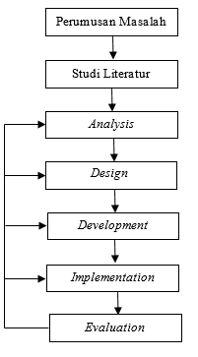

Gambar 1 Kerangka Pikir

* 1. Perumusan masalah merupakan dasar dari dilakukannya penelitian ini.
  2. Studi literatur yang dilakukan pada penelitian ini yaitu penulis mengambil sumber dari berbagai jurnal dan internet mengenai mempelajari sistem *monitorng* dan pemngendalian lampu beserta dengan *Internet of Things*, sensor gerak, sensor cahaya, *microcontroller* dan *platform* IoT Blynk.
  3. Analisis (*Analysis*)
     1. Analisis Kebutuhan Fungsional

1. Merancang sistem kendali lampu menggunakan sensor gerak dan sensor cahaya.
2. Merancang sistem jadwal kegiatan nyala lampu.
3. Merancang sistem monitoring durasi nyala lampu.
4. Merancang sistem kendali lampu melalui internet.
   * 1. Analisis Kebutuhan Non Funngsional
5. Perangkat Keras (*Hardware*)
   * Komputer/ Laptop
   * *Smartphone* Android
   * NodeMCU ESP-8266
   * Sensor *Passive Infra Red*
   * Sensor *Light Dependent Resistror*
   * Lampu Led
   * *ProjectBoard* / *BreadBoard*
   * Kabel Jumper
   * Kabel USB
   * Adaptor DC 5v
   * Black box
6. Perangkat Lunak (*Software*)
   * Arduino
   * Aplikasi Blynk
   * Balsamic Mockup
   * Fritzing
   * Microsoft Visio
   * Microsoft Word
7. Desain (*Design*)
8. Desain Perangkat Keras (*Hardware*)

Pada desain perangkat keras ini dilakukan desain untuk perangkat yang akan digunakan yaitu NodeMCU ESP8266 serta modul dan perangkat lainnya.

1. Desain Perangkat Lunak (*Software*)

Pada desain perangkat lunak ini dilakukan proses pembuatan desain aplikasi yang akan digunakan sebagai aplikasi *monitoring* dan pengendalian lampu.

1. Pengembangan (*Development*)
   1. Pengembangan Perangkat Keras

* Tahap pertama yaitu menentukan komponen-komponen yang dibutuhkan pada rangkaian.
* Tahap kedua yaitu pemasangan komponen. Setelah tidak ada lagi kesalahan pada rangkaian, akan dilakukan pemasangan komponen dengan menyatukan komponen-komponen mengunakan kabel jumper yang tergabung dalam satu atau dua papan *project* (*beradboard*). Pengetesan pada rangkaian komponen yang terpasang akan terus dilakukan hingga tidak terjadi kesalahan pada rangkaian tersebut.
* Tahap ketiga yaitu penambahan program pada papan rangkaian. Pertama penulis terlebih dahulu melakukan studi mengenai algoritma *monitoring* dan pengendalian lampu meggunakan sensor gerak dan cahaya yang dilengkapi dengan IoT. Lalu dari sumber yang didapat, penulis menambahkan beberapa improvisasi pada algoritma agar lebih efektif dan efisien yaitu dengan penambahan jadwal kegiatan nyala lampu, mengetahui durasi lampu yang menyala dan bisa dikendalikan dari jarak jauh karena dilengkapi dengan *Internet of Thing* (IoT) juga menerapkan konsep *monitoring* sehingga keeadaan lampu bisa diketahui secara *real time*.
* Tahap keempat *packaging* yaitu tahap terakhir dari perancangan sistem *monitoring* dan pengendalian lampu yang dilengkapi dengan IoT. Pada tahap ini penulis memastikan semua komponen bekerja dengan baik, lalu membungkusnya pada suatu wadah yang akan membuat alat tersebut lebih mudah digunakan.

1. Pengembangan Perangkat Lunak (*Software*) pada aplikasi akan dilakukan dengan desain tampilan program aplikasi dan pengetesan aplikasi.
2. Implementasi (*Implementation*) pada tahap ini akan dilakukan integrasi *prototype* rangkaian elektronik dengan aplikasi yaitu pada proses pengintegrasian ini dijembatani oleh *platform* BLYNK. *Platform* ini digunakan sebagai perantara *protoype* dengan aplikasi. Pada alat tersebut terdapat kode program yang akan mengirim data menuju *platform*. Lalu data pada *platform* tersebut akan ditarik oleh aplikasi dan akan diambil selanjutnya akan ditampilkan kepada *user* melalui aplikasi.

Kemudian pada tahap ini akan dilakukan juga pengujian sistem yaitu *testing* terhadap sensor gerak dan sensor cahaya. Lalu melihat apakah data masukan dari kedua sensor tersebut bisa dibedakan untuk memisahkan antara status ada atau tidaknya gerakan dan intensitas cahaya yang terdeteksi oleh sensor. Selanjutnya data tersebut akan ditampilkan kepada user melalui aplikasi. Kemudian user bisa memonitoring keadaan lampu secara *real time* serta dapat mengendalikan lampu melalui internet.

1. Evaluasi (*Evaluation*) merupakan tahap dimana penulis melihat tingkat keberhasilan aplikasidapat digunakan setelah melewati proses pengujian. Setelah dilakukan uji coba dan sistem berfungsi dengan baik, kemudian penelliti melakukan evaluasi terhadap empat tahapan sebelumnya. Hasil evaluasi ini dapat digunakan sebagai masukan untuk tahap konsep pada aplikasi supaya menjadi lebih baik.

## HASIL DAN PEMBAHASAN

1. **Hasil**
   1. Hasil Implementasi Perangkat Keras

Pada pembuatan aplikasi ini penulis juga menggunakan sebuah perangkat inti yaitu NodeMCU ESP8266 untuk digunakna sebagai perangkat yang mengatur pada bagian perangkat keras untuk sistem *monitoring* dan pengendalian lampu, berikut adalah gambar dari penggunaan perangkat NodeMCU ESP8266 yang sudah terhubung dengan komponen elektronika lainnya yaitu sensor gerak, sensor cahaya dan lampu led.

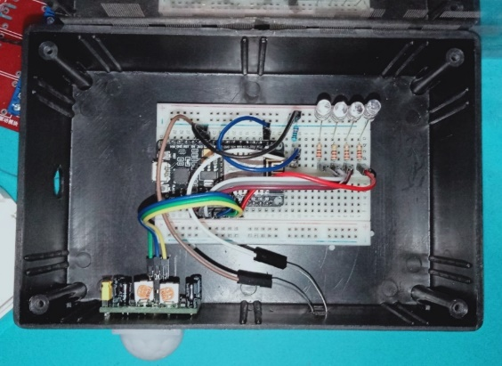

Gambar 2 Implementasi Perangkat Keras

* 1. Hasil Implementasi Perangkat Lunak

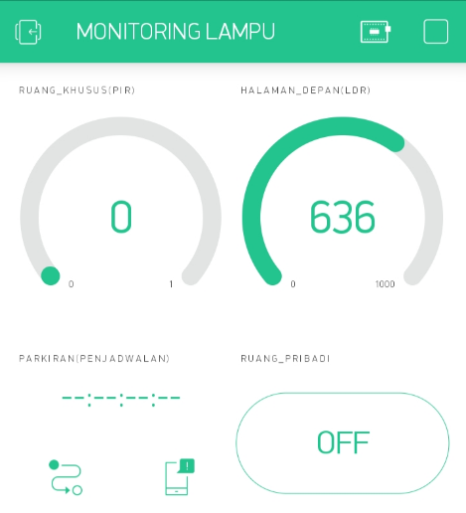

Gambar 3 Implementasi Perangkat Lunak

1. **Pembahasan**
   * 1. Pembahasan Pengujian Sensor Gerak

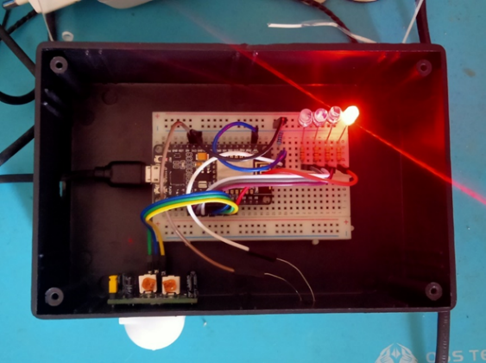

Gambar 4 Pengujian Sensor Gerak

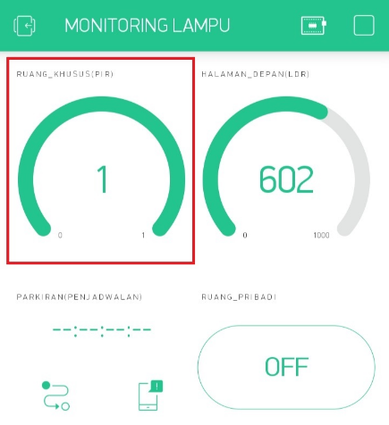

Gambar 5 Monitoring Sensor Gerak

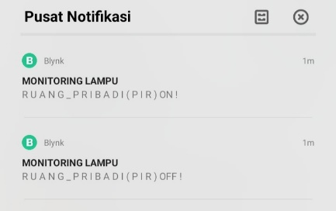

Gambar 6 Notifikasi Sensor Gerak

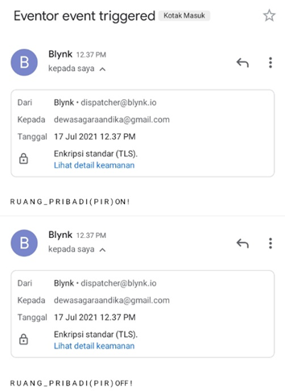

Gambar 7 Notifikasi Sensor Gerak Ke Email

Pada saat sensor gerak mendeteksi gerakan maka akan menyalakan lampu led warna merah kemudian aplikasi akan menampilkan angka 1 (High) yang berarti ada gerakan terdeteksi oleh sensor gerak lalu akan mengirimkan notifikasi melalui aplikasi juga akan mengirimkan notifikasi ke email yang berarti kondisi durasi lampu dari sensor gerak bisa diketahui kapan lampu menyala dan mati.

* + 1. Pembahasan Pengujian Sensor Cahaya

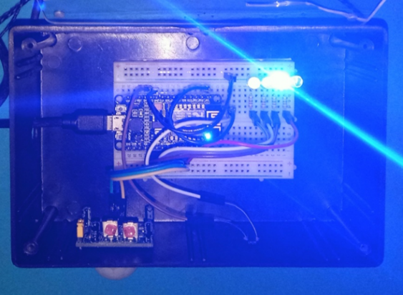

Gambar 8 Pengujian Sensor Cahaya

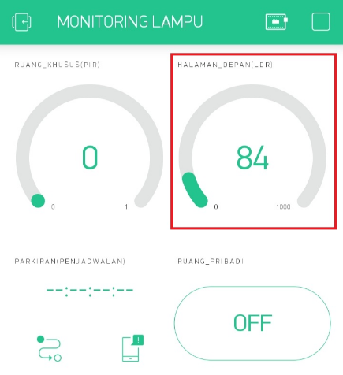

Gambar 9 Monitoring Sensor Cahaya

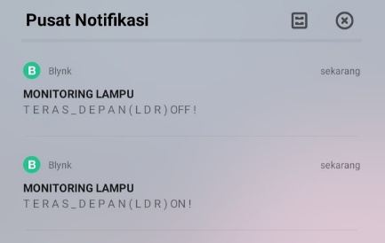

Gambar 10 Notifikasi Sensor Cahaya

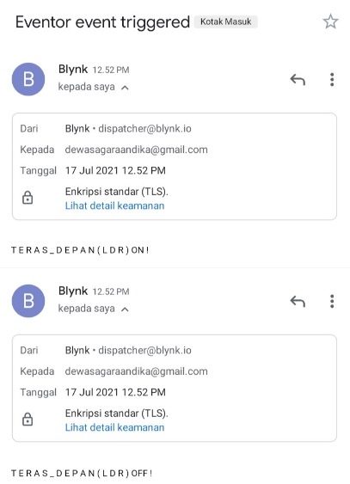

Gambar 11 Notifikasi Sensor Cahaya Ke Email

Pada saat nilai sensor cahaya <=100 maka akan menyalakan lampu led warna biru kemudian aplikasi akan menampilkan nilai intensitas cahaya lalu akan mengirimkan notifikasi melalui aplikasi juga akan mengirimkan notifikasi ke email yang berarti kondisi durasi lampu dari sensor cahaya bisa diketahui kapan lampu menyala dan mati.

* + 1. Pembahasan Penjadwalan Nyala Lampu

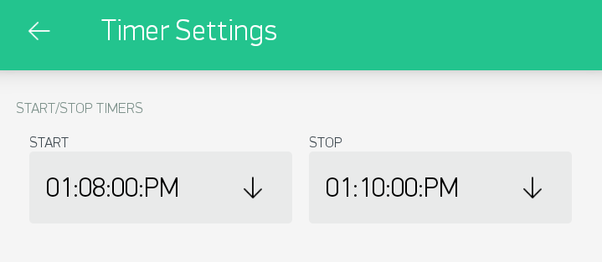

Gambar 12 Setting Penjadwalan

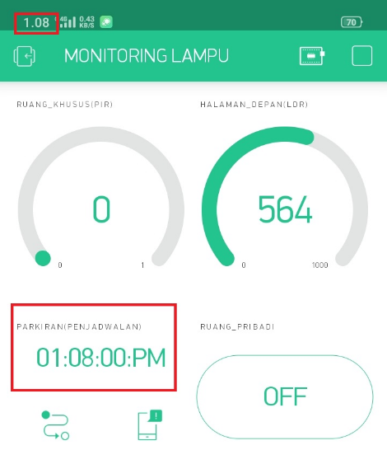

Gambar 13 Monitoring Penjadwalan

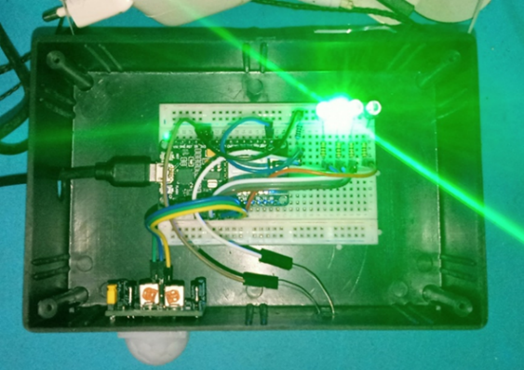

Gambar 14 Pengujian Penjadwalan Lampu

Pada penjadwalan nyala lampu pengguna (*user*) terlebih dahulu harus menyeting jadwal kegiatan nyala lampu sesuai kebutuhanya pada aplikasi. Setelah selesai melakukan settingan kemudian pada saat waktu yang ditentukan lampu led hijau akan menyala sesuai waktu yang dijadwalkan kemudian lampu akan mati sesui jadwal yang ditentukan sebelumnya.

* + 1. Pembahasan Kendali Lampu

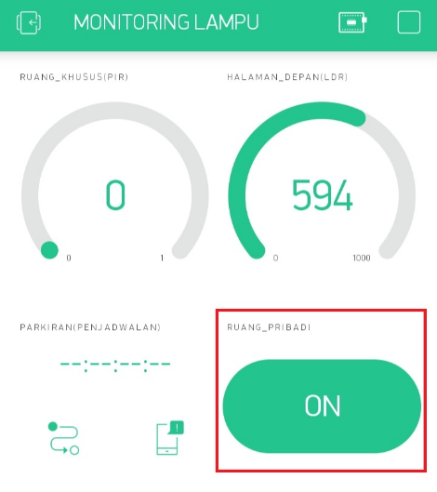

Gambar 15 Monitoring Kendali Lampu

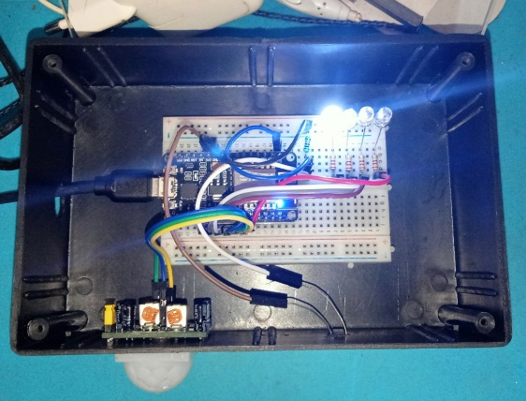

Gambar 16 Pengujian Kendali Lampu

Pada pengendalian lampu secara langsung pengguna (*user*) terlebih dahulu harus menekan *button* ON pada aplikasi. Kemudian lampu led warna putih akan menyala sesuai waktu yang dibutuhkan pengguna (*user*) untuk menyalakan lampu. Kemudian lampu akan mati saat pengguna (*user*) menekan kembali *button*.

## SIMPULAN DAN SARAN

Berdasarkan penilitian yang telah dilakukan penulis melalui beberapa tahapan, maka penulis dapat menyimpulkan bahwa:

1. Penggunaan sistem *monitoring* dan pengendalian lampu dengan teknologi *Internet of Things* (IoT) mampu memberikan informasi yang lebih cepat pada pengguna sistem, dan informasi yang didapatkan lebih akurat karena dapat melakukan *monitoring* dimana saja selama alat terhubung dengan internet.
2. Dengan menggunakan sistem *monitoring* selain lebih akuratnya informasi yang didapatkan tetapi juga dapat mengefesienkan penggunaan SDM yang akan berpengaruh terhadap biaya.
3. Penggunaan aplikasi blynk sangat berguna pada sistem *monitoring* ini karena blynk menjadi *output* sekaligus menjadi server yang menjadi media komunikasi antara alat dengan *smartphone*. *Interface* nya pun sangat mudah untuk digunakan dan mudah dimengerti oleh pengguna.

Adapun saran yang dapat penulis berikan adalah sebagai berikut:

1. Untuk meningkatkan penggunaan alat *monitoring* dan pengendalian lampu ini bisa mendapatkan koneksi internet yang baik dan stabil agar *monitoring* bisa terus dilakukan dan dipantau dimana saja.
2. Agar lebih memudahkan dalam pelaporan jika dibutuhkan maka dapat menggunakan *database* agar setiap hasil baca sensor bisa disimpan dalam *database* dan jika diperlukan data sebelumnya akan mudah mencari karena sudah tersimpan.
3. Jika alat ini dapat berguna dan diterapkan sebagai proyek pada suatu perusahaan bisa menggunakan server sendiri agar lebih tenang dan aman.
4. Lebih dikembangkan lagi agar bisa melakukan *monitoring* tidak hanya pada lampu saja.

## PUSTAKA ACUAN

Agung, A., Ekayana, G., Agung, A., & Rakasiwi, R. (2019). *Pengembangan modul pembelajaran mata kuliah internet of things*. *16*(2).

Ahmad, F., Nugroho, D. D., & Irawan, A. (2015). Rancang Bangun Alat Pembelajaran Microcontroller Berbasis Atmega 328 Di Universitas Serang Raya. *Jurnal PROSISKO*, *2*(1), 10–18.

Efendi, Y. (2018). Internet Of Things (Iot) Sistem Pengendalian Lampu Menggunakan Raspberry Pi Berbasis Mobile. *Jurnal Ilmiah Ilmu Komputer*, *4*(1), 19–26. https://doi.org/10.35329/jiik.v4i1.48

Fritzing.org. (2021). *fritzing.org*. Https://Fritzing.Org/.

Halifatullah, I., Sulaksono, D. H., & Tukadi, T. (2019). RANCANG BANGUN SISTEM MONITORING DAN KONTROL INFUS DENGAN PENERAPAN INTERNET of THINGS (IoT) BERBASIS ANDROID. *POSITIF : Jurnal Sistem Dan Teknologi Informasi*, *5*(2), 81. https://doi.org/10.31961/positif.v5i2.740

Hardika, D., & Nurfiana, N. (2019). Sistem Monitoring Asap Rokok Menggunakan Smartphone Berbasis Internet of Things (Iot). *Explore: Jurnal Sistem Informasi Dan Telematika*, *10*(1). https://doi.org/10.36448/jsit.v10i1.1221

Imam Marzuki. (2019). Perancangan dan Pembuatan Sistem Penyalaan Lampu Otomatis Dalam Ruangan Berbasis Arduino Menggunakan Sensor Gerak dan Sensor Cahaya. *Jurnal Intake : Jurnal Penelitian Ilmu Teknik Dan Terapan*, *10*(1), 9–16. https://doi.org/10.48056/jintake.v10i1.48

Junaidi, & Prabowo, Y. D. (2018). Project Sistem Kendali Elektronik Berbasis Arduino. In *CV Anugrah Utama Raharja*.

Lukman, M. P., . J., & Rieuwpassa, Y. F. Y. (2018). Sistem Lampu Otomatis Dengan Sensor Gerak, Sensor Suhu Dan Sensor Suara Berbasis Mikrokontroler. *Jurnal RESISTOR (Rekayasa Sistem Komputer)*, *1*(2), 100–108. https://doi.org/10.31598/jurnalresistor.v1i2.305

Panduardi, F., & Haq, E. S. (2016). Wireless Smart Home System Menggunakan Raspberry PI Berbasis Android. *Jurnal Teknologi Informasi Dan Terapan*, *03*(01), 320–325.

Prameswari, D. (2014). Bab ii dasar teori 2.1. *Pengaruh Perlakuan Panas Dan Penuaan*, 5–18.

Priyono, N. Y. (2017). *Sistem Peringatan Dini Banjir Berbasis Protocol Mqtt Menggunakan Nodemcu Esp8266*. 3–4.

Roihan, A., Permana, A., & Mila, D. (2016). MONITORING KEBOCORAN GAS MENGGUNAKAN MIKROKONTROLER ARDUINO UNO dan ESP8266 BERBASIS INTERNET OF THINGS. *ICIT Journal*, *2*(2), 170–183. https://doi.org/10.33050/icit.v2i2.30

Romansyah, E. (2020). Monitoring Temperature Bayi Dengan Sistem Wireless Sensor Network Berbasis Arduino Uno ATmega32. *Cyclotron*, *3*(2), 53–57. https://doi.org/10.30651/cl.v3i2.5391

Romoadhon, A. S., & Anamisa, D. R. (2017). Sistem Kontrol Peralatan Listrik pada Smart Home Menggunakan Android. *Rekayasa*, *10*(2), 116. https://doi.org/10.21107/rekayasa.v10i2.3613

Setianto, 2009. (2019). *Pengguna Laptop, Notebook dan Netbook, Yogyakarta: Mediakom, 2009*. *53*(9), 1689–1699.

Suendri. (2018). Implementasi Diagram UML (Unified Modelling Language) Pada Perancangan Sistem Informasi Remunerasi Dosen Dengan Database Oracle (Studi Kasus: UIN Sumatera Utara Medan). *Jurnal Ilmu Komputer Dan Informatika*, *3*(1), 1–9.

Wicaksono, & Prasetyo, B. (2018). *Internet of Things Pengusir Hama Burung Pemakan Padi Dengan Kendali Raspberry Pi*. 45.

Yulias, Z. (2011). *Tutorial Breadboard untuk Arduino*. Famosastudio.Com.